Внеурочная деятельность школьников как средство формирования духовно-нравственных ценностей в курсе ОРКСЭ на основе традиций православной культуры. (Из опыта работы МБОУ «Тасеевская СОШ №1)
Дегтева Н.А.
МБОУ «Тасеевская СОШ №1»
Судьбы нации во многом определяются образованием и
воспитанием, которое человек получает с самого раннего возраста…
Патриарх Кирилл
Базовым компонентом общественной жизни является духовно-нравственная культура общества. Духовно-нравственное воспитание является базовой основой новых Федеральных государственных стандартов образования. Духовно-нравственная культура-фундамент образования, база для самосовершенствования личности и социального взаимодействия, основанная на принципе единства свободы и ответственности. Приобщение к ценностям православной культуры позволяет решить одну из актуальных задач современной школы- становление гармонически развитого гражданина, добросовестного труженика, преданного семьянина и патриота Отечества. Православие является неотъемлемой частью истории русского народа, духовно-нравственным ядром русской культуры и поэтому никакое полноценное познание русской культуры и приобщение к ней невозможно без получения знаний о Православии, истории и культуре Русской Православной Церкви. Поэтому даже люди, далекие от Церкви, но стремящиеся к тому, чтобы хорошо знать и понимать историю и культуру нашего Отечества, не могут не проявлять интерес к Православию, православной культуре, истории христианства, к тем вечным нравственным ценностям, которое оно хранит и которое является актуальным в современности. Наша Россия создана трудами и подвигами множества поколений православного русского народа и опора на Православие, отечественные традиции и культуру дает возможность для формирования правильных ориентиров процессах образования подрастающего поколения. Следует отметить, что во многих школах преподается предмет Мировая художественная культура, где также рассматриваются вопросы и православной культуры. Понятие КУЛЬТУРА, к сожалению, часто воспринимают как широту и объём знаний. Если человек читал Шекспира и Данте, имеет понятие о живописи, умеет хотя бы читать на иностранных языках, то он считается культурным. То есть культуру отождествляют с образованием. На самом деле культура происходит от слова "культ", а культурность зависит от того, насколько ты заповеди Бога исполняешь. Апостол Павел говорил: "Если я говорю языками человеческими и ангельскими, а любви не имею, то я - медь звенящая, или кимвал звучащий. Если имею дар пророчества и знаю все тайны, и имею всякое познание и всю веру, так что могу и горы переставлять, а не имею любви, - то я ничто. "В Православии и некогда во всей России под словом "культура" всегда понималась именно любовь к ближнему. Если неграмотный крестьянин, как добрый самаритянин, помогал и давал приют совершенно не знакомому человеку, - это был культурный человек. В русской деревне было принято здороваться с каждым встречным, и это было культурно. Культура - это боязнь оскорбить неосторожным словом или поступком окружающих людей. Культура - это прежде всего уважение к ближнему. И если вы посочувствуете, пожалеете человека, пусть даже вам неприятного, вы проявите христианскую любовь к ближнему. И ваше сочувствие не обязательно должно выражаться какими-то внешними действиями или словами. Если вы хотя бы мысленно пожелаете ему исправления, то проявите христианскую, православную заботу о нём. Поэтому задача учителей, преподающих курс Мировой художественной культуры, гуманитарные дисциплины в школе не забывать об основных заповедях Православия. А что же такое ПРАВОСЛАВНАЯ КУЛЬТУРА? ...это образ жизни, система ценностей, устные традиции, нормы и правила общения и поведения, вера, обычаи и обряды. Православная культура - это культура жизни человека. В прошлом она пронизывала всю жизнь: быт, труд, досуг, государственность, язык, творчество. Часть православной культуры сохранилась в видимых современному человеку эстетических формах: памятниках архитектуры, литературы, иконописи, музыки, истории. И сегодня люди, соприкасаясь с ними, могут их изучать и возрождать......
Предмет ОСНОВЫ ПРАВОСЛАВНОЙ КУЛЬТУРЫ включает в себя ОБУЧЕНИЕ, ВОСПИТАНИЕ и РАЗВИТИЕ любого современного человека: это знания об истории формирования православной культуры, отечественных традиций в культуре, быту, воспитании. Это воспитание уважения к отечественной истории и традициям, правам граждан на национальную и религиозную культуру, религиозные и иные убеждения ... Это развитие творческих способностей и общее культурное развитие на основе отечественных традиций и знаний об основах православной культуры. На уроках ОРКСЭ в модуле Основы православной культуры учитель показывает основные направления решения поставленных задач: знакомство с детской Библией (чтение отдельных сюжетов Ветхого и Нового Заветов), изучение жития наиболее известных русских святых, определение роли православия в судьбе нашего Отечества, храмовое искусство (знакомство с храмами и монастырями), православная этика (смысл и сущность православной морали), основные православные праздники (содержание и история возникновения главных православных праздников, взаимосвязь церковных и народных традиций, русская культура православных праздников). Детям читают художественные произведения к празднику, учат с ними стихи, беседуют о семейных традициях Православного праздника, рассматривают картины, иллюстрации, иконы. Главное – оставить в детской памяти незабываемую радость и теплоту православного праздника, желание стать лучше, добрее.
Пятый год в общеобразовательных школах Тасеевского района преподается ОРКСЭ. В 5 средних общеобразовательных школах (из 7) преподается курс Основы православной культуры. Количество детей и родителей, выбравший для изучения модуль «Основы православной культуры» достаточно велик. Следует отметить, что в средствах СМИ (районная газета «Сельский труженик») постоянно появляются публикации о введении нового предмета ОРКСЭ, его успешной апробации, интервью с руководителем районного методического объединения учителей ОРКСЭ Дегтевой Н.А., прошедшей подготовку к преподаванию данного предмета в Москве в АПК, и у которой накоплен определенный опыт в преподавании православной культуры. В Тасеевской средней школе №1, базовой школе района, численность учащихся 575 человек, выбор модулей предмета ОРКСЭ происходит целенаправленно, с привлечением специалистов: библиотекаря, психолога, учителей, ведущих разные модули (в основном выбирают родители и дети 3модуля – Основы светской этики, Основы мировых религиозных культур, Основы православной культуры.). Обязательно приглашается священник- иерей С.Рудмин, настоятель местного храма. Кульминация выбора предмета - родительское собрание, на котором презентуются данные модули. Примечательно, что количество детей, изучающих данные 3 модуля, примерно одинаковое. На первом уроке ребят поздравляет администрация школы, представители общественности, и это повышает значимость предмета и его роль в формировании духовно-нравственных качеств человека.
Внеурочная деятельность.
Базовые ценности отражены в содержании внеурочных воспитательных мероприятий - это беседы, игры нравственного и духовно-нравственного содержания, праздники («Рождество Христово», «Светлое Христово Воскресение», «Троица», «Иконы Казанской Божьей матери», «Память сердца не знает забвенья…»), рождественские чтения, экскурсии в храм, в музеи, к памятникам искусств, вечера встреч с интересными людьми, лектории, целевые прогулки, организация выставок декоративно – прикладного творчества, рисунков, проведение акций, постановка спектаклей духовно-нравственного содержания, музейные уроки, диспуты, конкурсы исследовательских работ, конкурсы чтецов, подготовка и проведение литературно-музыкальных композиций, также в деятельности кружков, секций, клубов и других форм дополнительного образования. Основной педагогической единицей внеурочной деятельности является культурная практика — организуемое педагогами и воспитанниками культурное событие, участие в котором расширяет их опыт конструктивного, творческого, нравственно-ориентированного поведения культуре.
Популяризацией православной культуры в школе является и предмет мировой художественной культуры. Эта дисциплина преподается с 7 класса по 9 . Учителем накоплен богатый материал по православной культуре. Учащиеся успешно выступают на школьных, районных, краевых и общероссийских научно-практических конференциях с темами, связанными с православной культурой. Так исследовательская работа ученицы 11 класса Лобановой Г. «Церковное зодчество на территории Тасеевской волости(района)» на краевой конференции краеведческих научно-практических работ «Мое Красноярье» в номинации «Исчезнувшие памятники края» в 2011году заняла 1 место и представляла наш край в г. Москве. Рецензию на данную работу написал настоятель храма Святого Богоявления Господня с.Тасеева иерей Сергей Рудмин. 1 место в конференции заняла исследовательская работа ученицы «Икона в моем доме», 2 место- работа «Красота ее несказанна…». Дипломы участников всероссийского конкурса «Духовное наследие» получили учащиеся за творческие работы «Икона в доме моих односельчан» и «Покровская церковь как памятник архитектуры». Ребята пропагандируют свои работы, выступают перед сверстниками на уроках, внеурочных мероприятиях, в библиотеках, перед ветеранами – и это ценно как для самих ребят, так и для той аудитории, где они выступают. Воспитательное, духовно-нравственное значение работ учащихся велико и служит образцом для подражания.. Тематика работ разнообразна. Ребята 5 класса, изучившие Основы Православной культуры, работают над темой «Вербное воскресение-любимый праздник», (девочка посещает воскресную школу при приходе), «История пасхального яйца», «Православная кухня в моем доме». Ученики 8 класса работают над темой «Мое видение православной иконописи», особое внимание заслуживает творческая работа «Препояши силою нас, дево, пояса твоего..»-к истории происхождения Пояса Святой Богородицы, тема актуальная и животрепещущая. Мультимедийная работа ученика 11 класса Затолокина А. «Спаси и сохрани» достойно представлена на краевом конкурсе «Мой край- мое дело»в номинации «Социальный плакат». 11а класс реализовал социальные акции, направленные на толерантное отношение к детям-инвалидам, приемной семье, людям с разными вероисповеданиями, что так необходимо нашему современному обществу. Ребята вместе с классным руководителем стали победителями краевого конкурса «Семья-основа государства» и получили благодарность за творческий вклад в популяризацию традиционных семейных ценностей по укреплению института семьи за участие в 1 Открытом Всероссийском конкурсе культурологических, образовательных, социально- просветительских, информационно- медийных проектов «Семья-основа государства», одним из учредителей данного конкурса является Московская Патриархия.
На территории нашего района есть Покровская церковь, которая занесена в реестр архитектурных памятников, требующих реставрации. Силами местных жителей, иерея С.Рудмина церковь реставрируется после длительного запустения. И ребята, изучающие Основы православной культуры, благодаря священнику и администрации школы, посещают этот храм. Храм этот находится в 60 км от Тасеева. Впечатлений от посещения им хватит на всю жизнь. Увиденным ребята поделились со сверстниками, и почти все мечтают в нем побывать. И это тоже можно назвать популяризацией православной культуры. Ребята гордятся, что такую красавицу-церковь построили их деды, и возмущены тем, что в 30е годы разрушили храм в центре села. Учителя, преподающие Основы православной культуры, тесно сотрудничают с Русской Православной церковью в лице настоятеля местного храма. Уроки, посвященные иконописи, устройству православного храма проводятся по согласованию в храме. С каким благоговением ребята слушают священника! Для многих из них это первое посещение храма, они учатся нормам поведения в нем, этикету, уважению к православной культуре и ее святыням. Анализ анкет, проводимых среди школьников, весьма неутешителен: основ религии дети не знают, также как и православную культуру. Поэтому перед учителем стоит первостепенная задача - познакомить учащихся с традициями нашей культуры, пропагандировать ее духовно-нравственные ценности. Нужно отметить, что и в современном обществе, и у нас в районе весьма неоднозначное отношение к предмету ОПК, воинствующий атеизм не вытравлен из сознания людей, но «время собирать камни» уже пришло, только хорошее знание своей религии имеет следствием создание обстановки терпимости в обществе. Эта цель сейчас как никогда актуальна. Так учитель ОПК Дегтева Н.А участвовала в региональном конкурсе «За нравственный подвиг учителя» и ее работа в номинации «Лучшая программа духовно-нравственного воспитания детей и молодежи» заняла 1 место. Учитель активно сотрудничает с Канско- Богучанской епархией и публикует материалы местного прихода на сайте епархии. Школа участвует в международном конкурсе грантовых проектов «Православная инициатива» и вышла во 2 этап. В декабре в нашем районе традиционно проводится на школьном и муниципальном уровне Всероссийская олимпиада по Основам православной культуры. Организация ее на высоком уровне, 24 ученика с 5 по 11 классы достойно показали свои знания в области православной культуры. Такая олимпиада в районе проводилась впервые. В школьном этапе приняло участие более 130 ребят, только в ТСШ №1- 107 человек; 4 ребят получили дипломы 3 степени, остальные ребята получили сертификаты участия, а это для них (и соответственно, для их родителей) очень значимо. Ребята заинтересовались Православной культурой, жаль, что нет в школах по данной дисциплине дополнительной литературы. Я надеюсь, что Православная Церковь не оставит школьные библиотеки и поможет скомплектовать литературу, наглядность по Основам Православной культуры. Это будет весомым вкладом в духовно-нравственное воспитание подрастающего поколения. В конкурсе «Красота божьего мира» школы района участвовали активно, только в Тасеевской СОШ №1 более 70 человек. Тематика работ была разнообразна, но многие ребята рисовали будущую церковь, то, чего так не хватает нашему району. Сейчас ребята активно участвуют во Всероссийском конкурсе детского творчества «Святые заступники Руси», 7 работ опубликованы в номинации «Литературное творчество». Учащиеся школы, особенно те, кто изучает ОРКСЭ, активно участвовали в мероприятиях, посвященных дням славянской письменности, за активное участие были награждены грамотами и подарками. Информация о мероприятиях есть на сайте школы и района, в публикациях местной СМИ.
Учитель ОРКСЭ Дегтева Н.А. совершила поездку в Вифлеем и Иерусалим, читает лекции учащимся школ района о святых христианских местах, показывая слайды и фотографии святых мест. И это тоже важная составляющая духовно-нравственного воспитания школьников. Знания о Православии -органическая, неотъемлемая часть отечественной культуры. Наше молодое поколение должно, наконец, получить доступ к неисчерпаемому кладезю православного духовного и нравственного наследия, которого нас пытались лишить в годы тоталитарного атеизма. Воспитание уважения к традиционным вероучениям и культурам даст основу для прочного мира в XXI веке. Сегодня как никогда важно совместными усилиями общества, государства и религиозных организаций осуществить конкретные меры, направленные на воспитание у детей и молодежи уважительного отношения к Отечеству и его истории, к институту семьи, к высоким духовно-нравственным ценностям. Дети - будущее страны, наше будущее, и какими будут они, зависит от того, какими мы воспитаем их, какие морально-этические нормы будут заложены в них. Труд педагога должен быть направлен на духовно-нравственное становление личности. Со стороны учителя должна быть искренняя любовь к детям, любовь к учительскому труду и особенно духовная радость, которую испытывает педагог в своей деятельности. Мы должны воспитать «современный национальный идеал — высоконравственного, творческого, компетентного гражданина России, принимающего судьбу Отечества как свою личную, осознающую ответственность за настоящее и будущее своей страны, укорененного в духовных и культурных традициях российского народа.

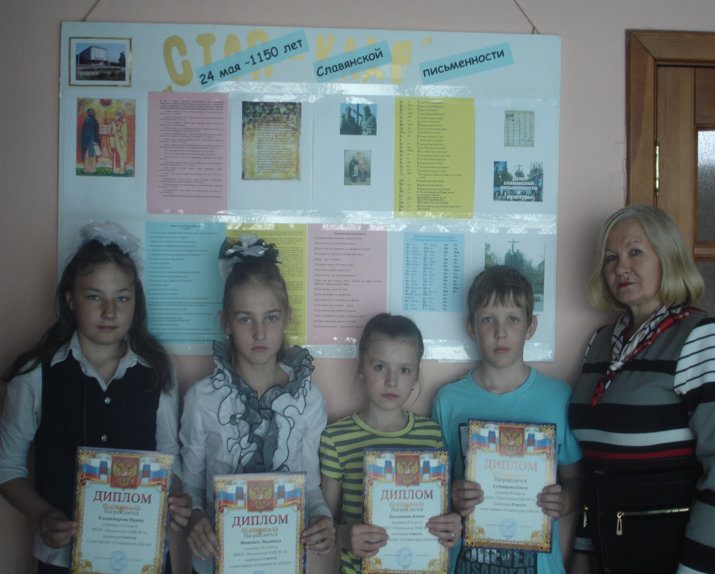
Победители районной олимпиады по ОПК (ОРКСЭ) 4 кл.
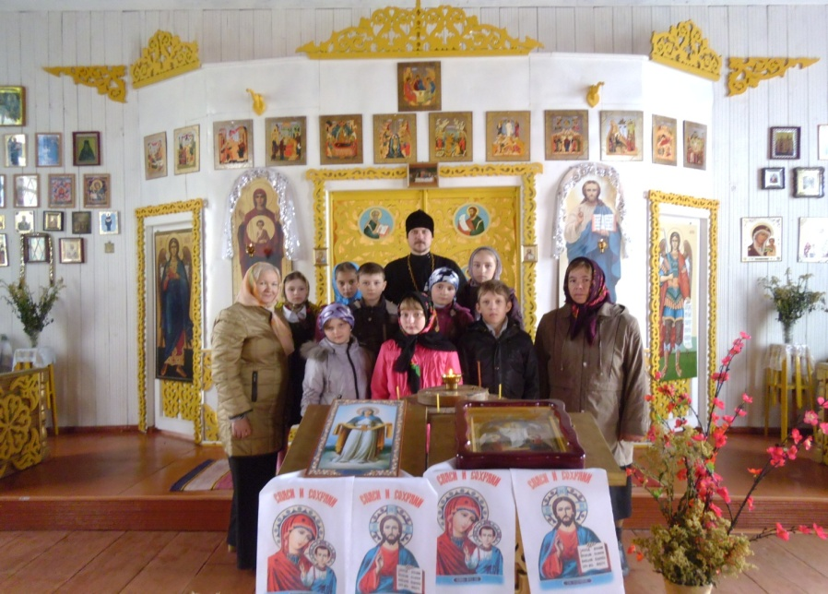
В Покровской церкви д.Фаначет.

